«В мире английских звуков»
Обучение детей дошкольного возраста
(5 лет)
25.09.21
Урок 1. Приветствие
- Знакомство с мистером Язычком. Фонетическая зарядка.
- Введение фраз приветствия и прощания: Good morning, hello, hi, goodbye.
- Знакомство с Великобританией. Просмотр мультфильма.
- Разучивание песенки "Goodbye Tanya"
- Выполнение задания в альбоме. Нарисовать мистера Язычка.

Рекомендованное домашнее задание:

1. Выучить песенку «Goodbye Tanya»
Good bye Tanya
Good bye Tanya
Good bye Tanya
It's time to say good bye.
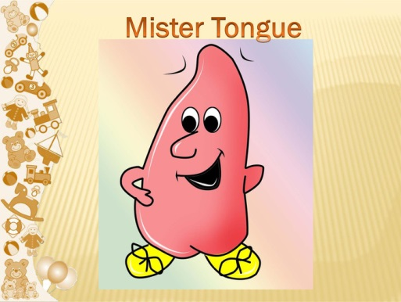
2.Нарисовать мистера Язычка
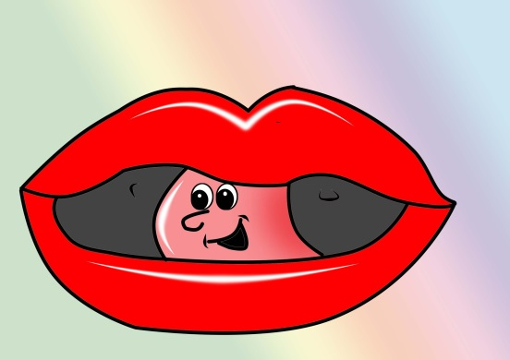

02.10.21
Урок 2. Знакомство
- Повторение фраз приветствия и прощания.
- Введение речевых образцов : I am... My name is....
- Разучивание песенки: Hello, hello.
- Просмотр видео "Приключения Гого"("Whо are you?")
Рекомендованное домашнее задание:

1.Выучить песенку

Hello, hello
What's your name?
What's your name?
I am Mike, I am Jane
That's my name.
2.Нарисовать любимого сказочного персонажа
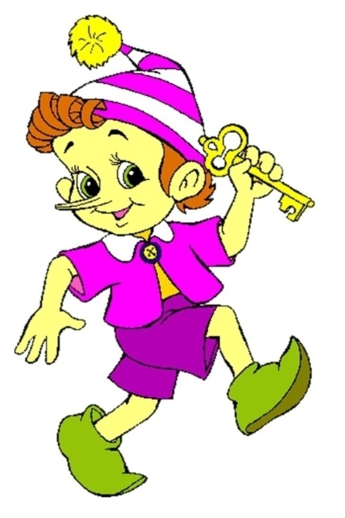
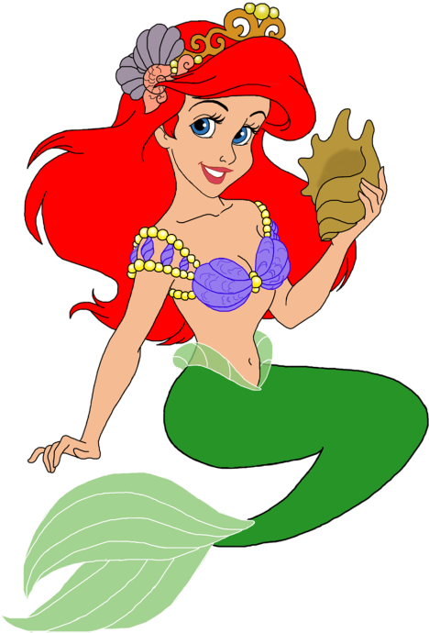
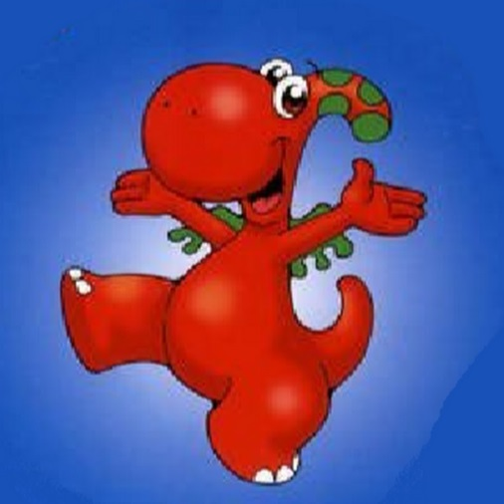

09.10.21
Урок 3. Знакомство
- Знакомство с героями сказок. Повторение структуры: I am....
- Введение волшебного слова please. Разучивание команд: stand up , sit down, fly, swim, sleep, go, run, jump, dance.
- Физкультминутка с тигренком Тоби.

16.10.21
Урок 4. Животные
- Знакомство с новыми словами: a monkey, a cat, a fox, a dog.
- Введение конструкции: It is a...dog.
- Выполнение заданий на листочках: раскрась животных и назови их.
- Просмотр мультфильма.
- Разучивание песенки:"Clap your hands"
Рекомендованное домашнее задание:
1.Выучить песенку. Часть 1.
Clap, clap, clap your hands
Clap your hands together,
Stamp, stamp, stamp your feet
Stamp your feet together.

23.10.21
Урок 5. Животные
- Введение новой лексики: a crocodile, a frog, a rat ,a wolf.
- Счет 1-10
- Разучивание стихотворения.
- Выполнение задания на листах: раскрась животных и назови их.
- В гостях у Тоби. Физкультминутка.
Рекомендованное домашнее задание:
- Выучить стихотворение
One - a dog
Two - a cat
Three - a frog
Four - a rat.
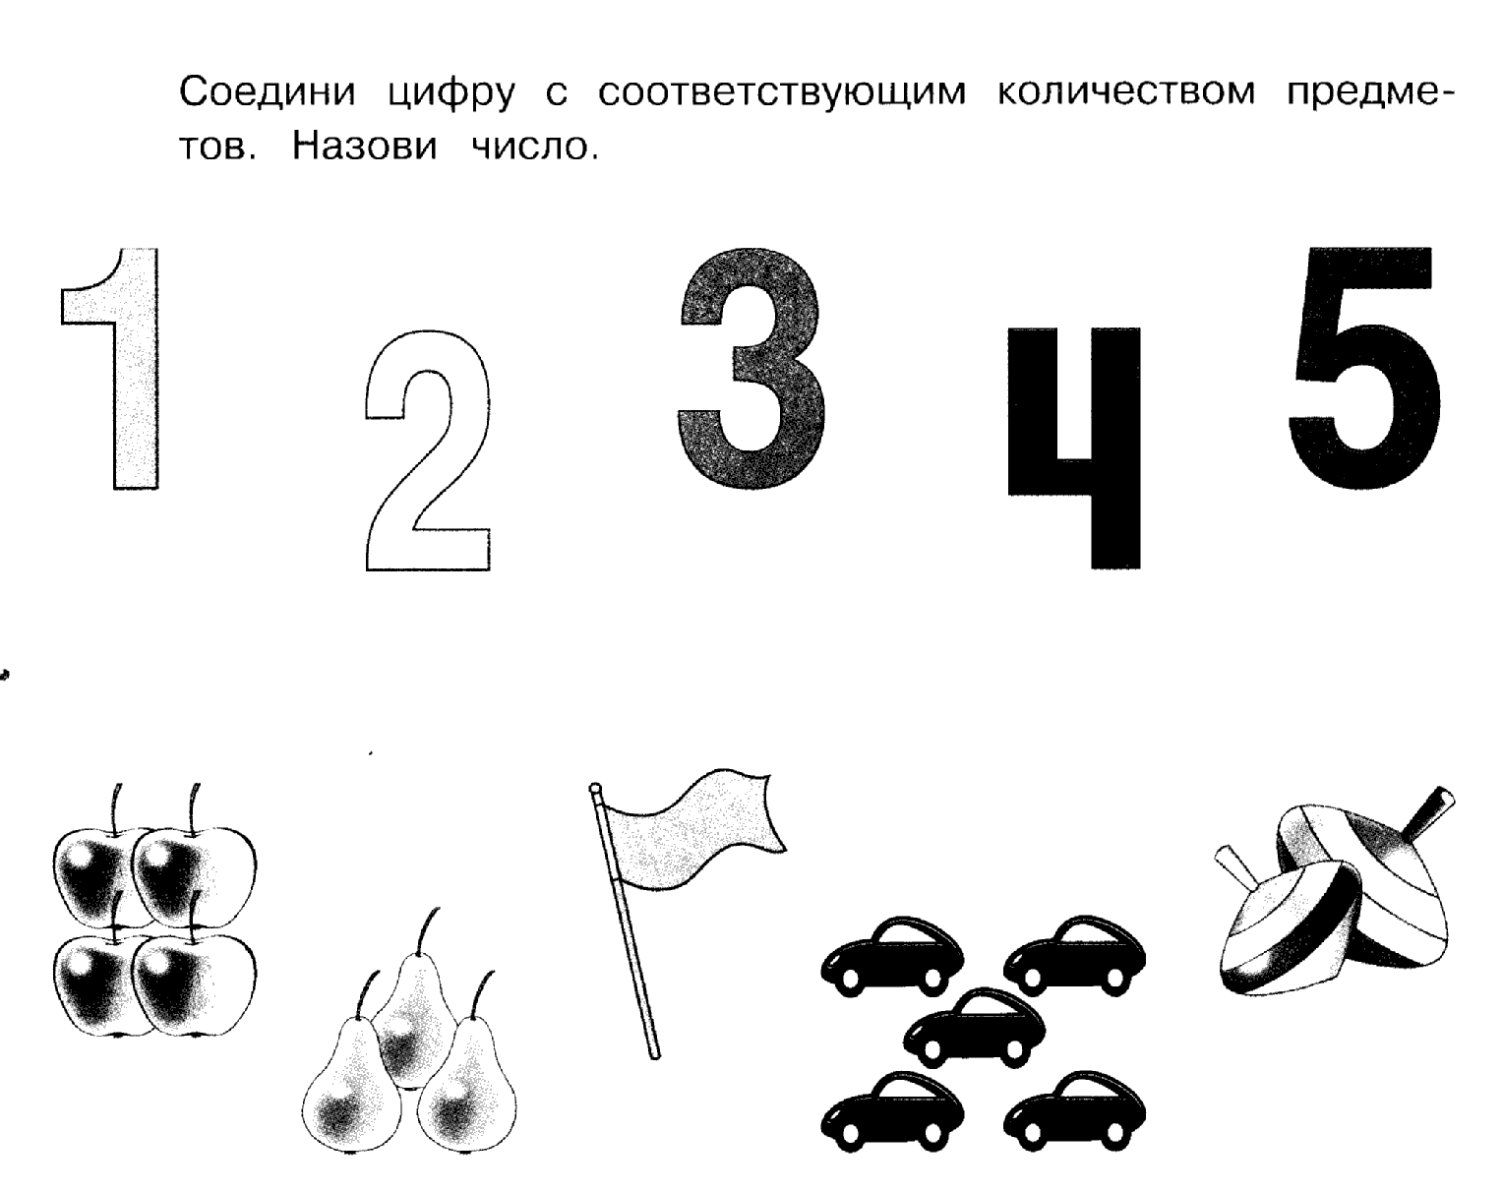
30.10.21
Урок 6. Хеллоуин
- Знакомство с праздником Хеллоуин, история, традиции и символы.
- Просмотр презентации.
- Раскрашивание символов праздника.
- Разучивание песенки:"Trick or Treat"

Рекомендованное домашнее задание:
- Раскрасить рисунок
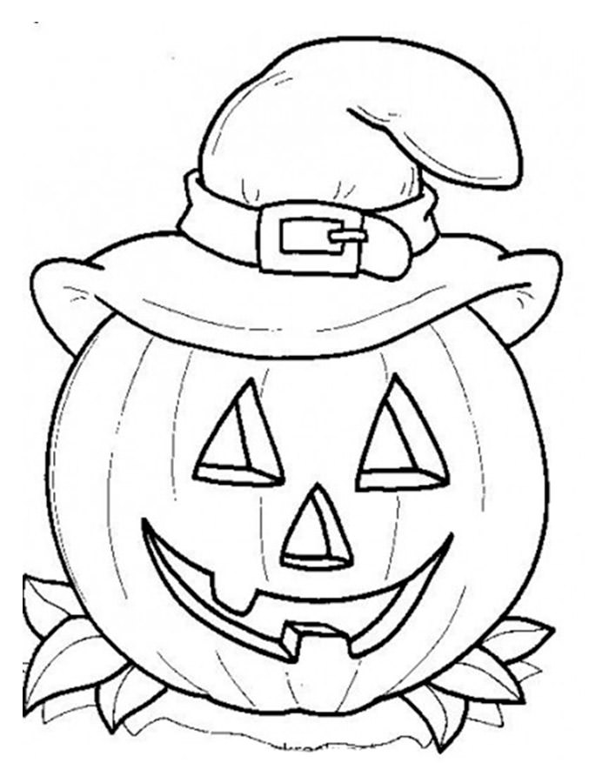
- Выучить песенку:
Trick or treat
trick or treat
Give us something
Good to eat.

06.11.21
Урок 7. Животные
- Введение новых слов:
- a bear, a hare, a lion, a wolf.
- Введение речевого образца: It is a….dog.
- Работа на листочках: раскрась животных и назови их.
- Разучивание стихотворения.
Рекомендованное домашнее задание:
Выучить стихотворение:
Неllo! Hello, monkey!
Hello! Hello, hare!
Hello! Hello, bear!

13.11.21
Урок 8. Цвета
    - Игры на повторение слов по теме: Животные.
    - Считаем игрушки. Счет 1-10.
    - Разучивание новой физкультминутки с тигренком Тоби.
    - Введение новых слов: green, red, yellow.
    - Просмотр мультфильма.
Рекомендованное домашнее задание:
Выполни задания на листочке:
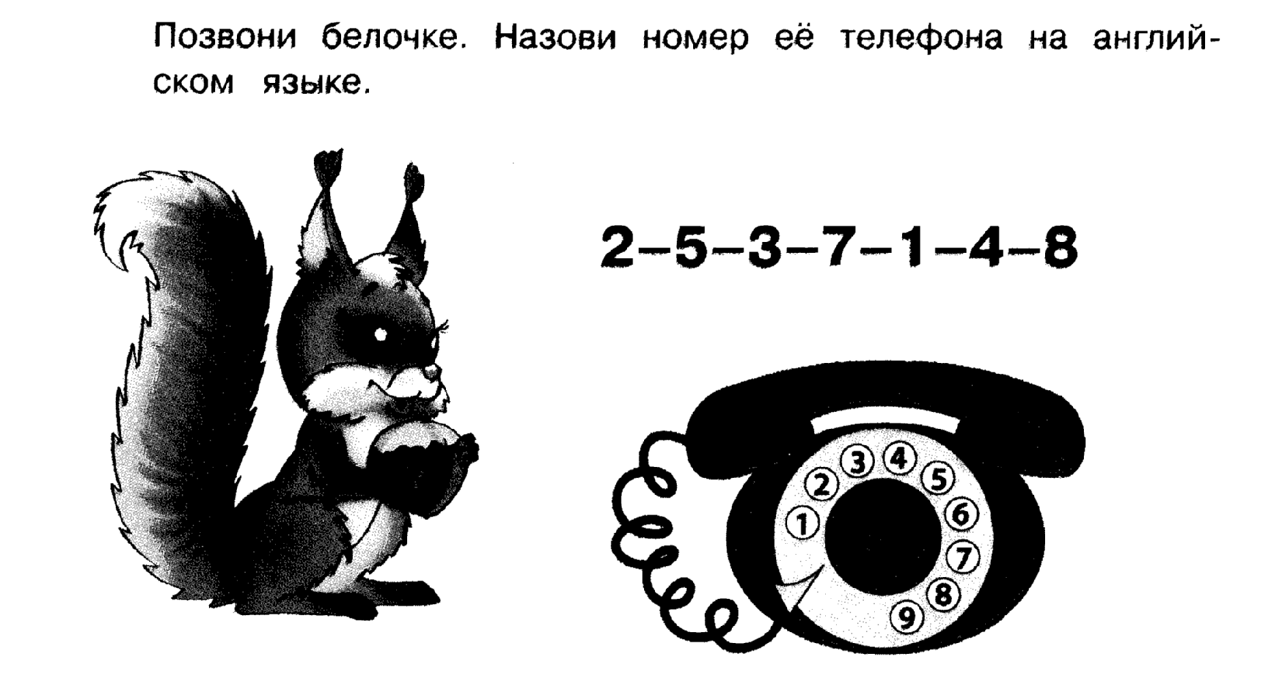

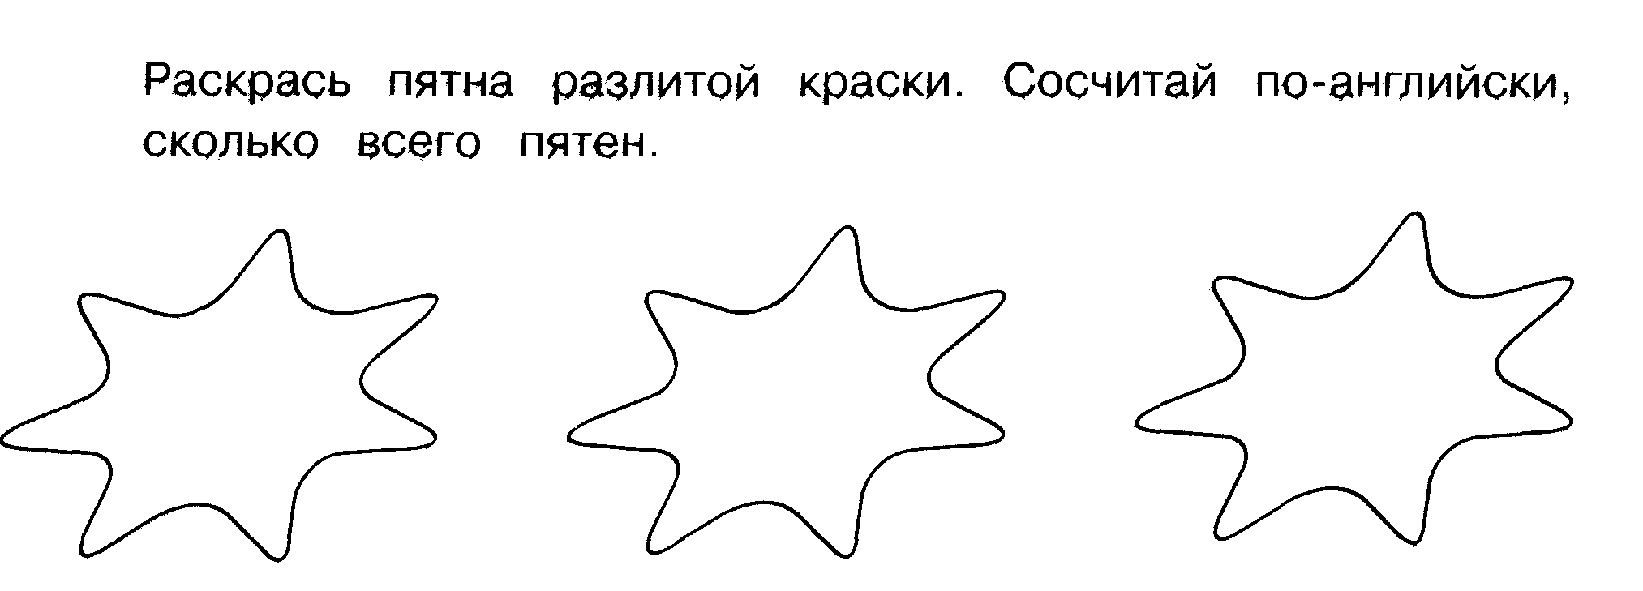
green red yellow

20.11.21
Урок 9. Цвета
Введение новых слов: white, black, blue, brown.
Описание животных: a green frog, a brown bear, a green crocodile.
Разучивание песенки: «Цвета»
Просмотр мультфильма.
Рекомендованное домашнее задание:
Выучить песенку:
Red and yellow, blue and green, blue and green, blue and green.
Red and yellow, blue and green, black and white and brown.

27.11.21
Урок 10. Цвета
      - Повторение слов по теме «Цвета»
      - Введение конструкции I like…red.
      - Выполнение заданий на листочке. Раскрась рисунок и назови цвета.
Рекомендованное домашнее задание:
Выучить песенку "Clap your hands" Часть 2.
Nod, nod, nod your head
Nod your head together.
Nod, nod, nod your head
Nod your head together.
Dance, dance, dance a dance,
Dance a dance together,
Dance, dance, dance a dance,
Dance a dance together.

04.12.21
Урок 11. Семья
- Введение новых слов: father mother, sister, brother,.
- Просмотр мультфильма «Приключения Гого. Семья»
- Выполнение задания на листочке. Раскрась рисунок и назови членов семьи.
- Разучивание песенки «Daddy Finger» Часть 1.
Рекомендованное домашнее задание:
Выучить песенку
Daddy finger, daddy finger
Where are you?
Here I am, here I am
How do you do?
Mommy finger, mommy finger
Where are you?
Here I am, here I am
How do you do?
11.12.21
Урок 12. Семья
- Введение новых слов:grandmother, grandfather.
- Введение речевого образца:
- I've got....a mother.
- Разучивание песенки"Daddy Finger" Часть 2.
Рекомендованное домашнее задание:
Выучить песенку
Brother finger , Brother finger
Where are you?
Here I am, here I am
How do you do?
Sister finger , Sister finger
Where are you?
Here I am, here I am
How do you do?
18.12.21
Урок 13. Игрушки
- Введение новых слов:
a ball
a doll
a car
a star
- Просмотр мультфильма «Приключения Гого. Игрушки»
- Выполнение задания на листочке. Раскрась игрушки, назови их и сосчитай.
25.12.21
Урок 14. Рождество. Новый год
- Знакомство с традициями празднования Рождества и Нового года.
- Просмотр презентации и мультфильма о Рождестве
- Готовим поздравительные открытки
Рекомендованное домашнее задание:
Поздравление с Новым годом и Рождеством!
Merry Christmas and Happy New Year!
08.01.22
Урок 15. Игрушки
- Повторение слов по теме
- Новые слова: a train, a plane, a balloon
- Введение конструкции
I've got ....a robot.
- Разучивание песенки "It is a ball"
Рекомендованное домашнее задание:
It is a ball, it is a doll
It is a car, car, car
It is a star, star, star.
It is a box, it is a fox
It is a flag, flag, flag
It is a bag, bag, bag.

